La prueba tiene una duración máxima de 4 horas.

- PARTE 1

Marque con una X la respuesta correcta:

1- ¿Cuál es la descripción que crees que define mejor el concepto 'clase' en la programación orientada a objetos?

- Es un concepto similar al de 'array'
- Es un tipo particular de variable
- Es un modelo o plantilla a partir de la cual creamos objetos y definimos entidades
- Es una categoría de datos ordenada secuencialmente

2- ¿Qué elementos crees que definen a un objeto?

- Sus cardinalidades y su tipo
- Sus atributos y sus métodos
- La forma en que establece comunicación e intercambiar mensajes
- Su interfaz y los eventos asociados

3- ¿Qué código de los siguientes tiene que ver con la herencia?

- public class Componente extends Producto
- public class Componente inherit Producto
- public class Componente implements Producto
- public class Componente belong to Producto

4- ¿Qué significa instanciar una clase?

- Duplicar una clase
- Eliminar una clase
- Crear un objeto a partir de la clase
- Conectar dos clases entre sí

5- ¿Qué significa sobrecargar (overload) un método?

- Editarlo para modificar su comportamiento
- Cambiarle el nombre dejándolo con la misma funcionalidad
- Crear un método con el mismo nombre, pero diferentes argumentos
- Añadirle funcionalidades a un método.

6- ¿Qué código asociarías a una Interfaz en Java?

- public class Componente interface Product
- Componente cp = new Componente (interfaz)
- public class Componente implements Printable
- Componente cp = new Componente.interfaz

7- ¿Qué es una excepción?

- Un error que lanza un método cuando algo va mal
- Un objeto que no puede ser instanciado
- Un bucle que no finaliza
- Un tipo de evento muy utilizado al crear interfaces

Realizar el flujograma que represente la solución para el siguiente enunciado:

Crea una aplicación que nos pida un número por teclado y con un método se lo pasamos por parámetro para que nos indique si es o no un número primo, debe devolver TRUE si es primo sino FALSE.
Un número primo es aquel solo puede dividirse entre 1 y sí mismo. Por ejemplo: 25 no es primo, ya que 25 es divisible entre 5, sin embargo, 17 si es primo.

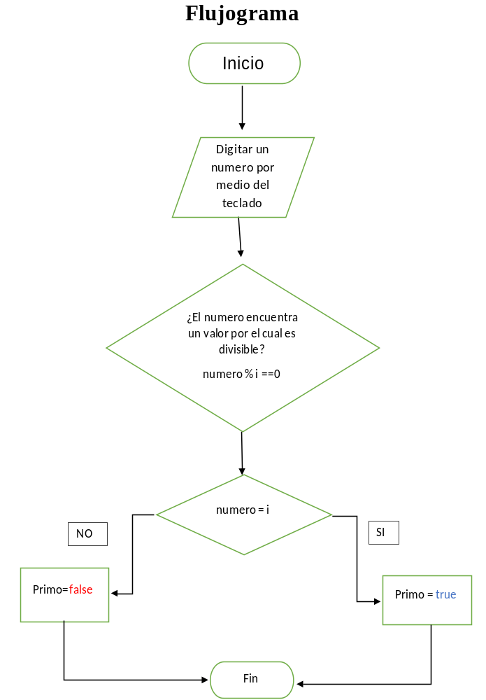

- PARTE 2

- Usted ha sido contratado en la Institución Educativa “El Futuro del Saber” para desarrollar una aplicación que maneje la información básica de los estudiantes y docentes. La información que se maneja es la siguiente:

  - Estudiante: individuo que se matricula en un en un año lectivo con un docente, en este caso se asume que un docente es el encargado (director) de un grupo.
  - Un estudiante puede ver varias asignaturas y una asignatura puede ser vista por muchos estudiantes
  - Una asignatura es dictada por un solo docente pero un docente puede dictar varias asignaturas (es una institución pequeña).
  - De un estudiante se tiene la siguiente información: tipo de documento de identidad, numero de identidad, nombres, apellidos, fecha de nacimiento, grado en el que está matriculado, ciudad de residencia, dirección de residencia, email, teléfono fijo, celular, nombre completo acudiente/padre.
  - De un docente se tiene la información: tipo de documento de identidad, numero de identidad, nombres, apellidos, fecha de nacimiento, asignatura(s) dictada(s), ultimo de grado de escolaridad (pregrado, postgrado, etc.), grado del que es responsable (director), email, teléfono fijo, celular.

- Se debe realizar el modelo E-R de la base de datos teniendo en cuenta las entidades, atributos, relaciones entre ellas y conceptos de normalización. Este punto lo puede realizar de forma manual en hojas físicas.

- Se debe realizar la conexión a la siguiente base de datos:
Host: 25.72.193.72
Database o Schema: institucion
Port (Puerto): 3306
User: sueco
Password: suecogtc

- Realizar una pequeña aplicación en Java para la manipulación de la información de la base de datos suministrada en el punto anterior. La aplicación debe permitir realizar el CRUD para los registros de las tablas de la base de datos.

- Escriba un SQL que permita obtener información de los cursos cuyos estudiantes tengan la nota por encima de 3,1, listar los estudiantes en orden ascendente según la nota. La información que se debe mostrar es:

- Nombre del docente
- Nombre del grado.
- Nombre del estudiante
- Nota del estudiante

Select * from estudiantes WHERE nota > 3,1;

- Escriba un SQL que permita obtener información del estudiante que tenga la mayor nota durante el periodo. La información que se debe mostrar es:

- Nombre del docente
- Nombre del grado
- Nombre del estudiante
- Nota del estudiante

Select * MAX (nota) FROM estudiantes

Bono: Muestre mediante los gráficos de la teoría de conjuntos los diferentes tipos de JOIN que se pueden generar en SQL.
Notas: La base de datos está creada en MySQL, el IDE de Java a utilizar será Eclipse o Netbeans según sus destrezas se podrá realizar instalaciones y usos de librerías extras según desee. El aspirante tiene la liberta de utilizar cualquiera de las herramientas para la generación de las clases, DAOS de forma automática o si prefiere las puede crear de forma manual.
Al finalizar la prueba el aspirante deberá realizar la entrega de los archivos fuentes de la aplicación, los scripts SQL requeridos para la creación de la Base de Datos, y la documentación que crea necesario para el entendimiento del desarrollo (todo se entrega en un archivo comprimido).

2. NOTAS DE CAMBIOS.

VERSIÓN  INICIAL | IDENTIFICACIÓN DEL CAMBIO | VERSIÓN  FINAL

Elaboración:  Andres Giraldo  09/09/2022  (firma y fecha) | Revisión:  (firma y fecha) | Aprobación:  (firma y fecha)
CARGO: Analista de desarrollo | CARGO | CARGO

